ГУАП
КАФЕДРА № 44
ОТЧЕТ
ЗАЩИЩЕН С ОЦЕНКОЙ
ПРЕПОДАВАТЕЛЬ
канд. техн. наук |  |  |  | Т.Н. Соловьева
должность, уч. Степень, звание |  | подпись, дата |  | инициалы, фамилия

ОТЧЕТ О ЛАБОРАТОРНОЙ РАБОТЕ №7
СИНТЕЗ МИКРОПРОГРАММНЫХ АВТОМАТОВ

по курсу: ТЕОРИЯ АВТОМАТОВ
РАБОТУ ВЫПОЛНИЛ
СТУДЕНТ ГР. № | 4343 |  |  |  | В.Д. Параев
 |  |  | подпись, дата |  | инициалы, фамилия

Санкт-Петербург
2025
Вариант 27
Цель работы: изучение основ проектирования микропрограммных автоматов (МПА), приобретение навыков построения структурных схем МПА.

Задание по работе: дана графическая схема алгоритма. Необходимо построить функциональную схему МПА с использованием триггеров типа «JK» модели Мура, работающего в соответствии с этим алгоритмом. Проверку корректности работы спроектированной функциональной схемы автомата необходимо провести в пакете Quartus. Для структурного синтеза использовать обратную структурную таблицу.
Графическая схема:
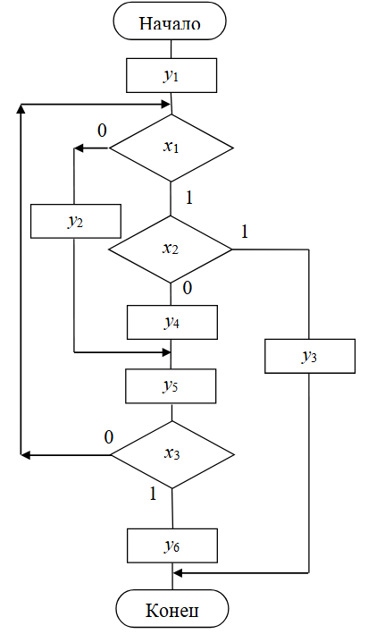

Абстрактный синтез микропрограммного автомата
Разметка ГСА МПА модели Мура:
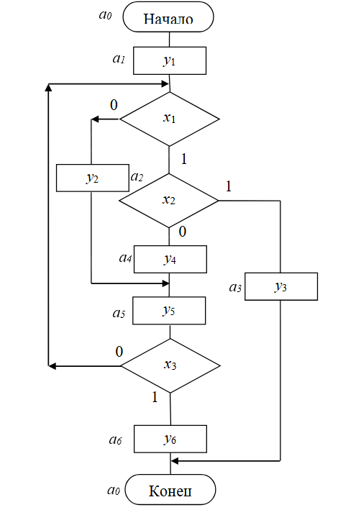

Граф переходов микропрограммного автомата:
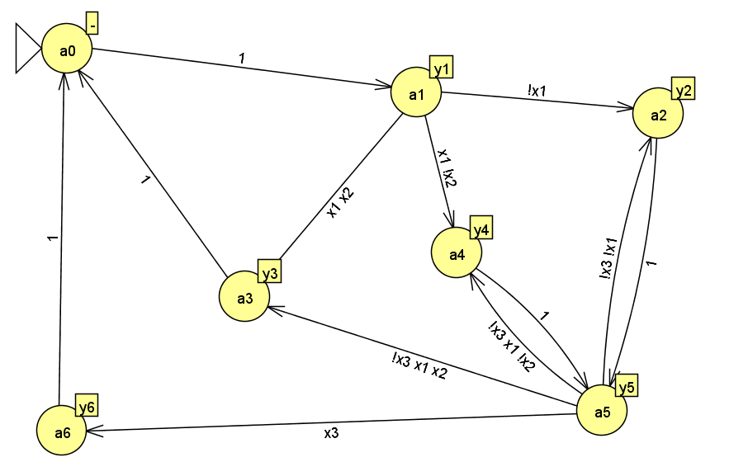
Структурный синтез микропрограммного автомата
Таблица кодировки состояний:
Состояние | Код состояния Q₂Q₁Q₀
a₀ | 000
a₁ | 001
a₂ | 010
a₃ | 011
a₄ | 100
a₅ | 101
a₆ | 110

Обратная структурная таблица:
Код исх. сост. Q₂Q₁Q₀ | Код сост. перех. Q₂Q₁Q₀ | Входной сигнал | ФВ = 1
 |  |  | J₂K₂ | J₁K₁ | J₀K₀
110 | 000 | 1 | K₂ | K₁
011 |  | 1 |  | K₁ | K₀
000 | 001 | 1 |  |  | J₀
001 | 010 | $$\overline{x_{1}}$$ |  | J₁ | K₀
101 |  | $$\overline{x_{1}} \overline{x_{3}}$$ | K₂ | J₁ | K₀
001 | 011 | $$x_{1}x_{2}$$ |  | J₁
101 |  | $$x_{1}x_{2} \overline{x_{3}}$$ | K₂ | J₁
001 | 100 | $$x_{1}\overline{x_{2}}$$ | J₂ |  | K₀
101 |  | $$x_{1}\overline{x_{2}} \overline{x_{3}}$$ |  |  | K₀
010 | 101 | 1 | J₂ | K₁ | J₀
100 |  | 1 |  |  | J₀
101 | 110 | $$x_{3}$$ |  | J₁ | K₀

Логические выражения:
$$J_{2}=a_{1}x_{1}\overline{x_{2}}+a_{2}$$
$$K_{2}=a_{5}\overline{x_{1}} \overline{x_{3}}+a_{5}x_{1}x_{2} \overline{x_{3}}+a_{6}=a_{5}\overline{x_{3}}(\overline{x_{1}}+x_{2})+a_{6}$$
$$J_{1}=a_{1}\overline{x_{1}}+a_{5}\overline{x_{1}} \overline{x_{3}}+a_{1}x_{1}x_{2}+a_{5}x_{1}x_{2} \overline{x_{3}}+a_{5}x_{3}==(a_{1}+a_{5}\overline{x_{3}})\left(\overline{x_{1}}+x_{2}\right)+a_{5}x_{3}$$
$$K_{1}=a_{2}+a_{3}+a_{6}$$
$$J_{0}=a_{0}+a_{2}+a_{4}$$
$$K_{0}=a_{3}+a_{1}\overline{x_{1}}+a_{5}\overline{x_{1}} \overline{x_{3}}+a_{1}x_{1}\overline{x_{2}}+a_{5}x_{1}\overline{x_{2}} \overline{x_{3}}+a_{5}x_{3}==(a_{1}+a_{5}\overline{x_{3}})\left(\overline{x_{1}}+\overline{x_{2}}\right)+a_{3}+a_{5}x_{3}$$

Моделирование работы структурного автомата
Схема структурного автомата, построенного в Quartus:
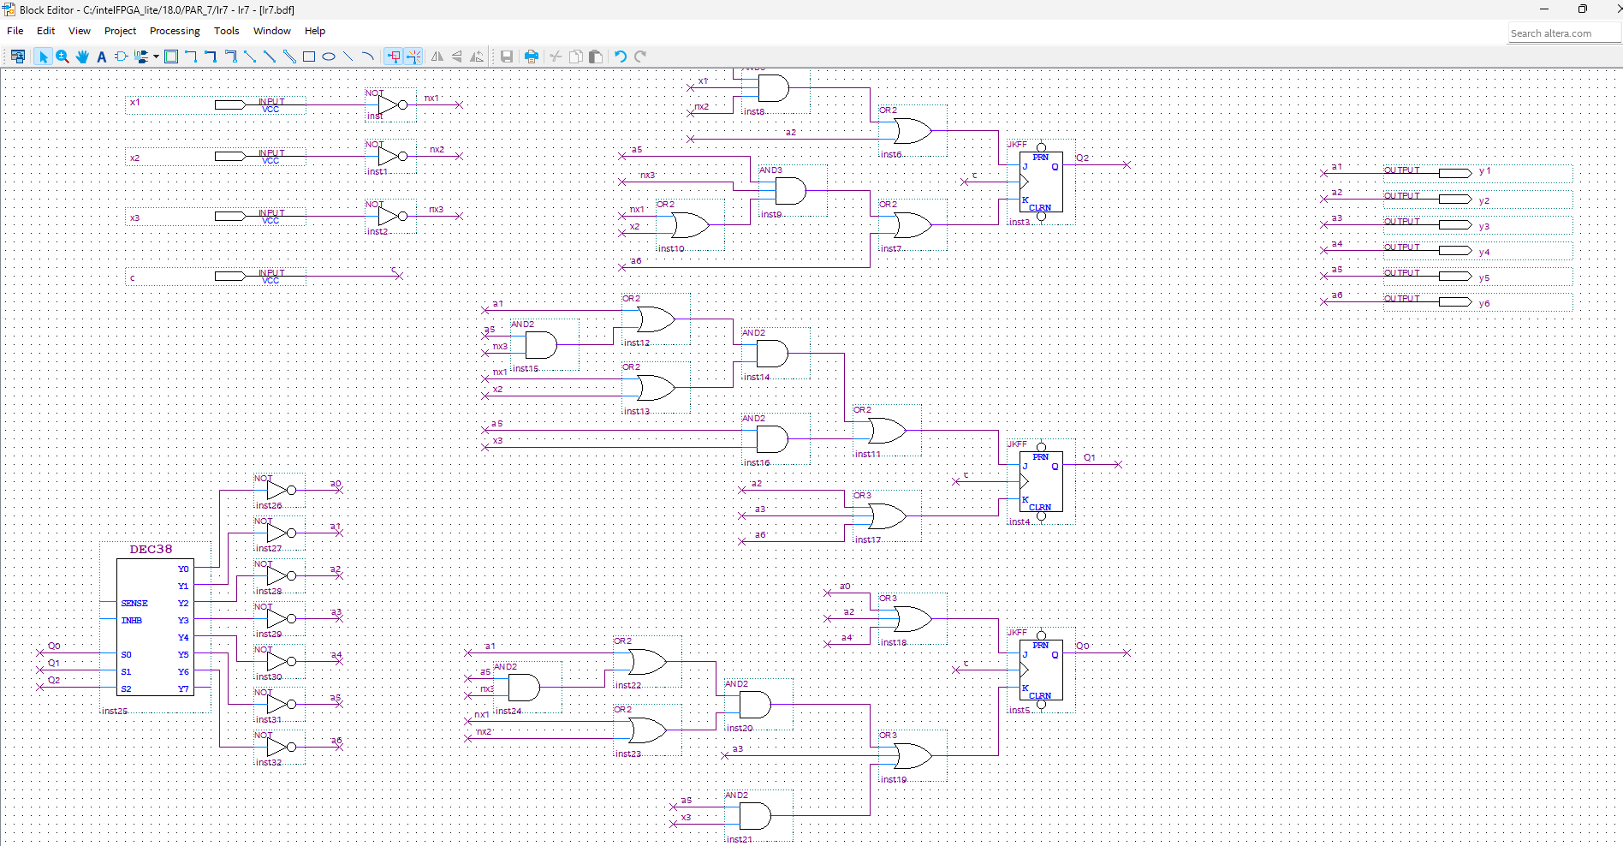

Автоматная лента:
Входной символ | 1 | 1 | $$x_{1}\overline{x_{2}}$$ | 1 | $$x_{3}$$ | 1 | 1 | $$\overline{x_{1}}$$ | 1 | $$\overline{x_{1}} \overline{x_{3}}$$ | 1
Состояние | a₀ | a₁ | a₄ | a₅ | a₆ | a₀ | a₁ | a₂ | a₅ | a₂ | a₅
Выходной символ | - | y₁ | y₄ | y₅ | y₆ | - | y₁ | y₂ | y₅ | y₂ | y₅

Временная диаграмма:
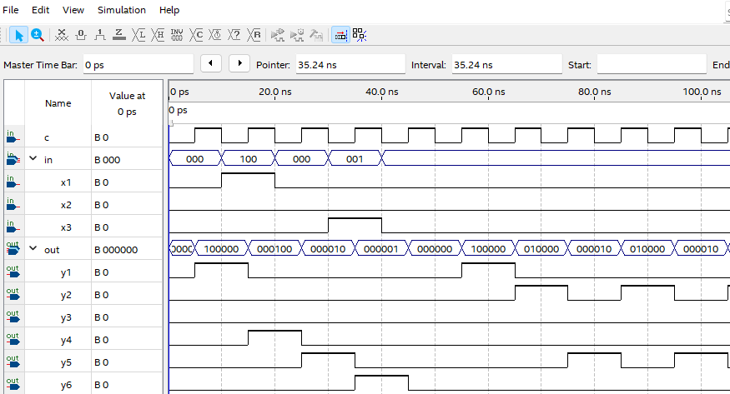
Вывод
В результате выполнения работы произведен структурный синтез микропрограммного автомата модели Мура. Автомат имеет 3 структурных входа и 6 структурных выходов. Для реализации автомата потребовалось 3 триггера типа «JK», 8 элементов «И», 11 элементов «ИЛИ», 10 элементов «НЕ» и дешифратор 3×8. Автомат имеет 7 состояний. Моделирование работы микропрограммного автомата произведено в пакете QUARTUS. Изучены основы проектирования микропрограммных автоматов, приобретены навыки построения структурных схем МПА.

